Ingresar al siguiente link: www.anymeeting.com/terraluz

Ingresar los datos solicitados, y luego presionar JOIN WEBINAR.

Si usted está experimentando problemas de audio y está en una conferencia, siga estos pasos:

MICRÓFONO NO FUNCIONA - NADIE PUEDE OÍRTE:

1. Compruebe la configuración de audio (Audio Settings). Su micrófono puede que no se haya establecido correctamente a su navegador o en Adobe Flash Player.

A) Haga clic derecho en el centro de la pantalla y vera el siguiente recuadro:
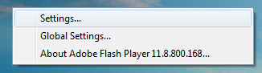

Haga clic en configuración (Settings) para abrir los detalles de configuración del Adobe Flash Player:
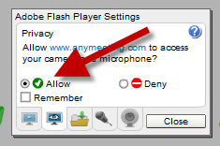

Usted DEBE hacer clic en Permitir (Allow) para tener sonido.

B) Haga clic en el icono de micrófono:

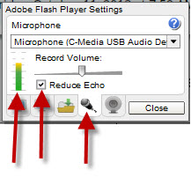
Compruebe que el micrófono está en la lista desplegable. Observe si hay una barra de color verde cuando usted habla. También puede marcar la casilla reducir eco.

Una vez que haya terminado, haga clic en Cerrar y luego actualice su navegador y ya entra de nuevo a la conferencia.

Nota: Estamos en periodo de prueba, por favor cualquier comentario lo puede enviar al siguiente email: adriana.zangarini@gmail.com, de manera que cada vez mejoremos este servicio.

